# Tls4.5开发基本环境配置

## 开发软件：

1. Eclipse3.4或3.4以上版本。
2. JDK1.6，要求至少1.6.0_40以上的版本。
3. Tomcat 要求6.X以上的版本

所有安装路径中必须不能含有中文字符和空格

## SVN路径：

1. <http://dev.tenwa.com.cn:8082/svn/tls45/trunk>（此路径为主干4.5）

## XML约束文档配置

Window🡪Preferences

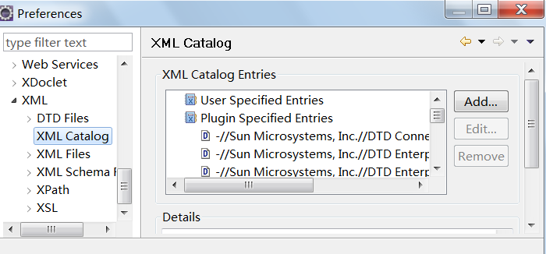

点Add

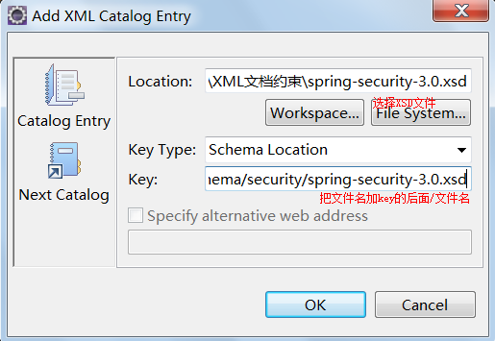

把工程中的XML约束文档版本号最大的约束文档按照上述配置全部添加到配置中.

## Tomcat参数配置

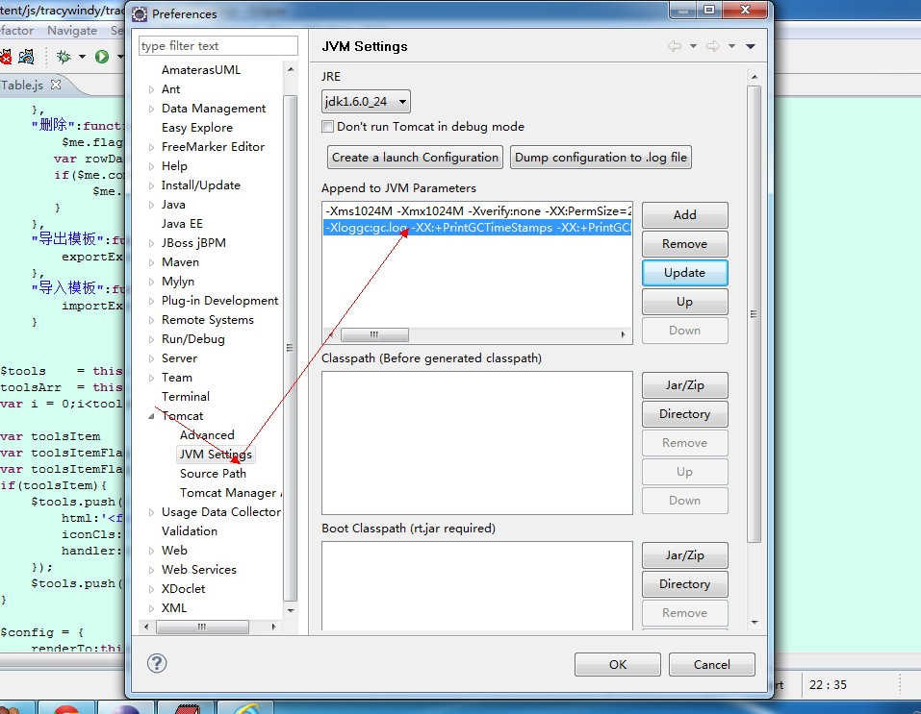

建议配置：

-Xms1024M -Xmx1024M -Xverify:none -XX:PermSize=256M  -XX:MaxPermSize=256M -XX:+UseAdaptiveSizePolicy -XX:+UseParallelGC -XX:+UseParallelOldGC -XX:NewSize=800M -Xmn800M  -XX:+DisableExplicitGC

-Xloggc:gc.log -XX:+PrintGCTimeStamps -XX:+PrintGCDetails -verbose:gc

最低配置：

-Xms600M -Xmx600M -Xverify:none -XX:PermSize=128M -XX:MaxPermSize=256m -XX:+UseAdaptiveSizePolicy -XX:+UseParallelGC -XX:+UseParallelOldGC -XX:NewSize=200m -Xmn200m

## Tomcat发布方法

Tomcat的配置

Window🡪preference🡪tomcat

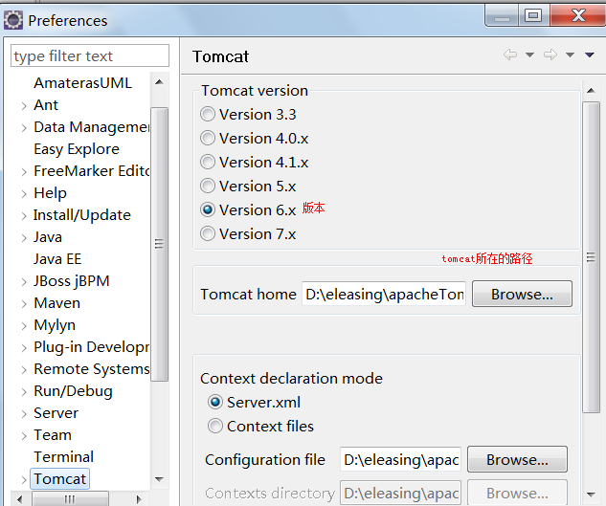

注意要选择server.xml选项.

##### **安装tomca**t

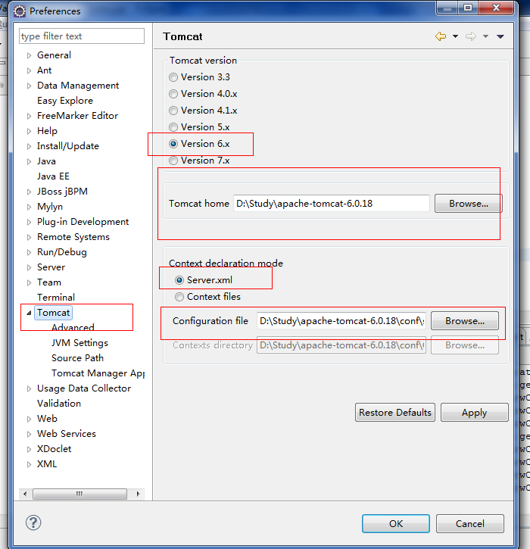

##### 项目配置上下文根及发路路径

1. 右键项目名称，最后一个选项：properties,如下图

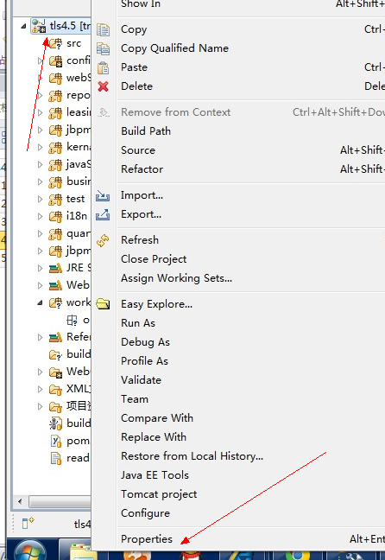

1. 分别配置如下位置：

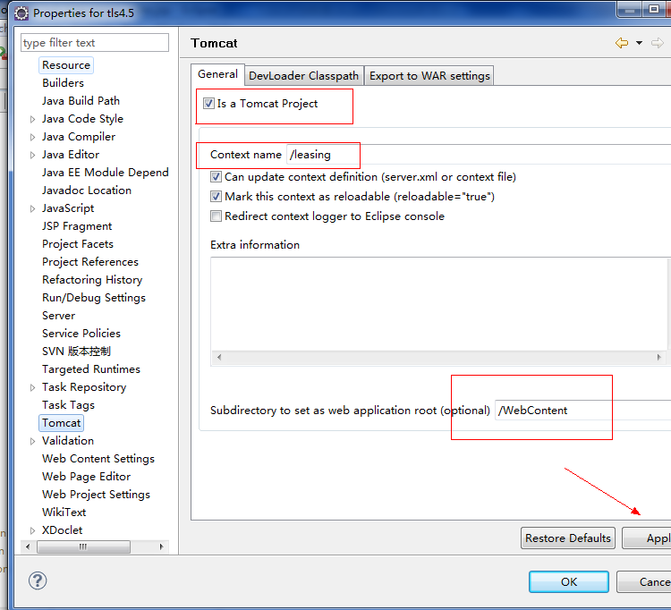

##### 发布项目，分别点击如下选中位置即发布

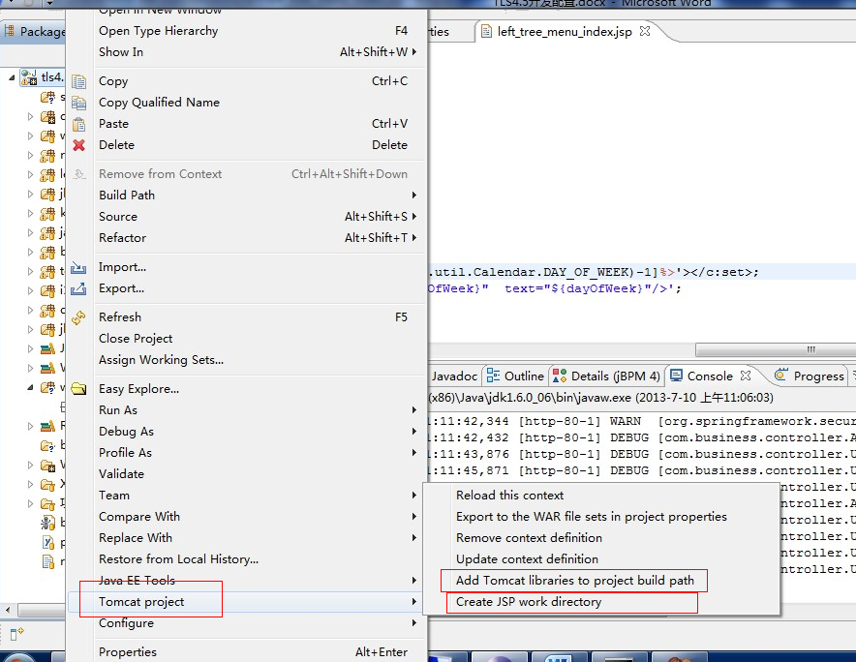

##### 启动项目

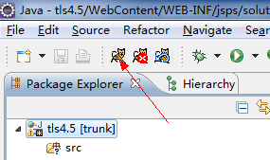

## 自动建表模式开启

